
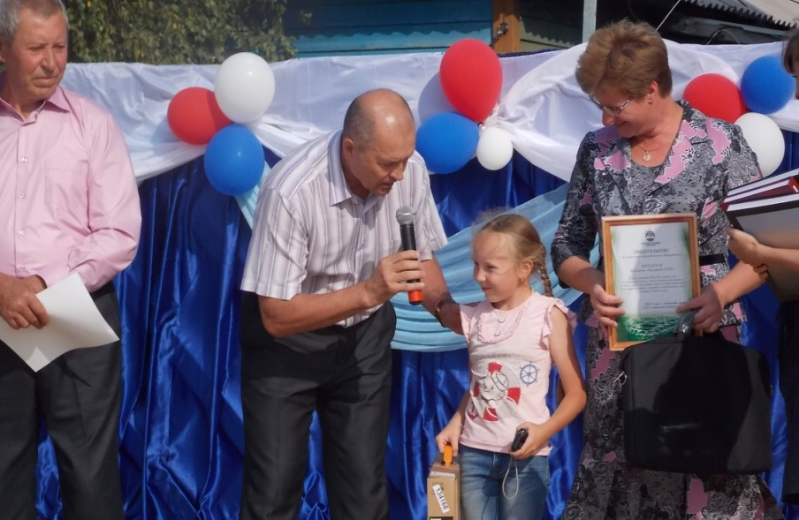
№1 к Вестнику
администрации и думы Брусничного сельского поселения № 8
от 31. 08. 2013 года
Официально в номере:

«О внесении изменений в Решение Думы Брусничного сельского поселения «Об утверждении бюджета Брусничного сельского поселения на 2013 год и плановый период 2014 и 2015 годов» от 28.12.2012г. № 47».
Празднование дня рождения посёлка уже вошло в добрую традицию .
Порядок проведения антикоррупционной экспертизы НПА и проектов НПА администрации Брусничного сельского поселения.
****************************************************
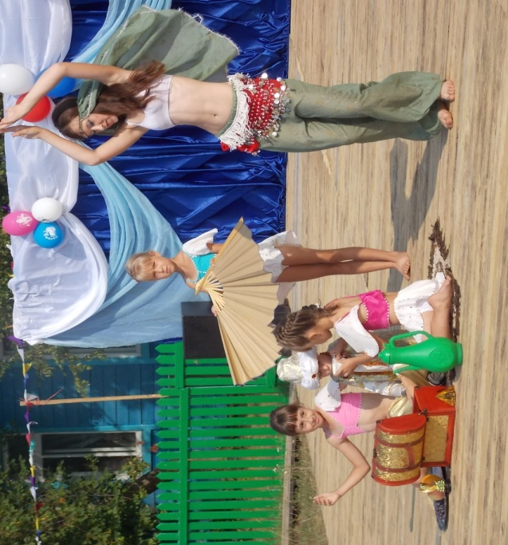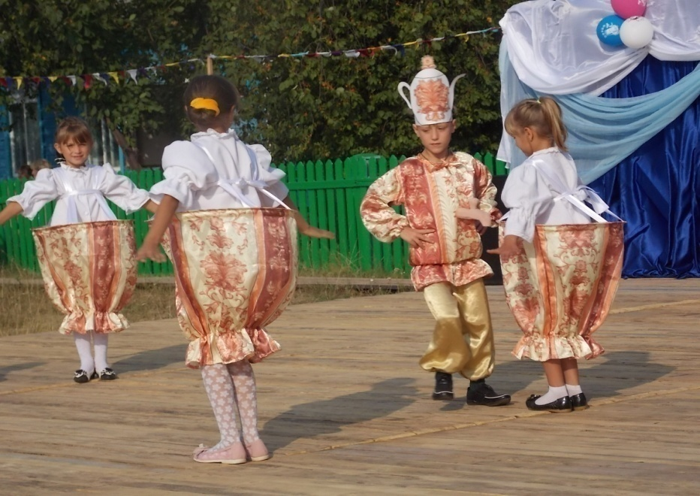
*************************************************
Живи и пой Брусничный мой!
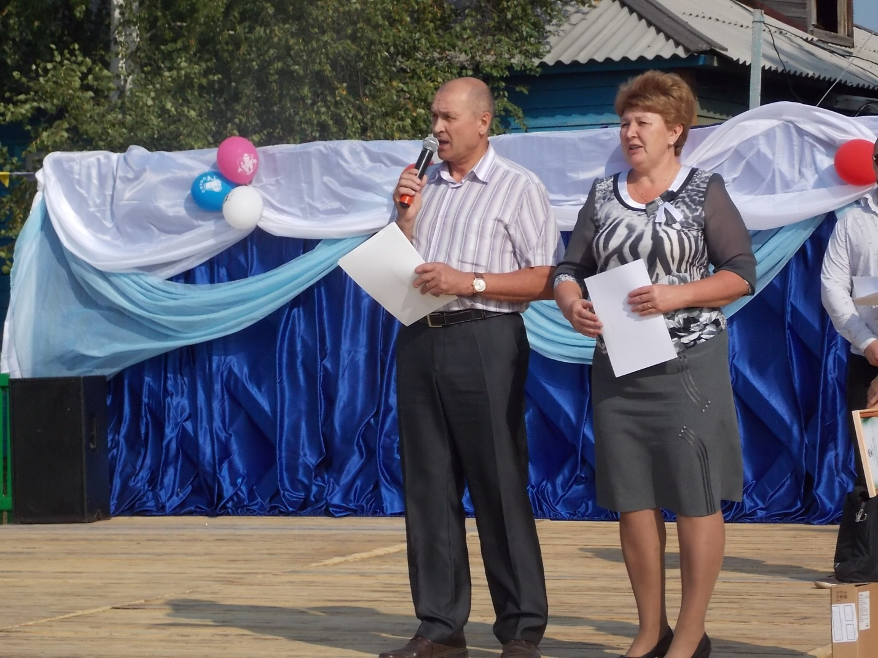
Уже вошло в добрую традицию отмечать день рождения своему родному поселку. Пусть в этом году и не юбилейная дата, но приглашенных и жителей поселка пришло немало. Погода тоже располагала предстоящему мероприятию, день выдался солнечный, жаркий и по-настоящему летний. Под аплодисменты присутствующих, праздничный концерт открыл ведущий, который поведал зрителям об истории нашего края, его красотах, выдающихся личностях и старожилах посёлка, как в 1965 году был выбран участок для постройки поселка и на новостройку со всех сторон Советского Союза приехали студенты, добровольцы, которые откликнулись на призыв правительства, не побоявшись сибирских морозов. Первые строители проявили настоящее мужество. Им выпала тяжёлая доля – жить в палатках. Посёлок постепенно преобразовывался, строились дома и сразу же распределялись, а уж хозяева вечерами сами обустраивали своё жильё. Молодёжи было много, поэтому стали создаваться молодые семьи. В 1982 году началось строительство подсобного хозяйства. Хозяйство просуществовало 21 год. В марте 2004 года подсобное хозяйство было закрыто.
Сейчас в посёлке остались и живут те, кто всей душой любит свой Брусничный и не мыслит жизни без него. В поселении проживает 432 жителя, основную часть населения составляют люди пенсионного возраста. В посёлке работает средняя школа, детский сад «Брусничка», фельдшерско-акушерский пункт, почтовое отделение связи, Брусничное лесничество, сельская администрация, ЖКХ.
17 августа 2013 года посёлок Брусничный отметил своё очередное день рождения. Для поселения это ещё молодой возраст.
Силами администрации посёлка, работниками детского сада «Брусничка» и школы была организована концертная программа.
Из г.Железногорска была приглашена танцевальная группа «Оранта», которая замечательно исполняла танцевальные номера выступая поочередно с танцевальной группой п. Брусничный « Вдохновение».
Воспитанники детского сада удивили зрителей своей артистичностью, особенные аплодисменты в этот праздничный вечер получил Петухов Андрей, который участвовал практически во всех номерах.
В этот праздничный день жители принимали поздравления от Мэра Нижнеилимского района - Тюхтяева Н.И, кандидата в депутаты Законодательного собрания Иркутской области- Седых М.В., депутата Законодательного собрания Иркутской области - Алексеева Б.Г., который в подарок зрителям исполнил песню « Одинокая ветка сирени» под бурные аплодисменты жителей.. Порадовали население и песни гармонистки, которые звучали со сцены под громкие аплодисменты присутствующих. Присутствующие, несмотря на « палящее солнце» над головой, не спешили расходиться, ведь праздничное представление длилось больше двух часов. Ведь такие совместные мероприятия бывают не часто в нашем поселении и каждому хотелось остаться и досмотреть концертную программу.
Каждый житель живёт своей жизнью и оставляет свою страничку в летописи посёлка. Старожилам посёлка Брусничный ( Заворин Р.В. и Заворина Н.М., Черемных В.П. и Черемных Т.Е., Савченко И.П. и Савченко М.Н., Сотиев Г.Б. и Сотиева Н.А., Яромчук В.М. и Яромчук М.В., Ходырев В.А. и Ходырева В.Н., Климова Н А., Кондакова Г.А., Ёлкин А.Е., Фофилов А.К. и Фофилова Н.А., Сантьева Т.П., Ковалёв Ф.А., Сафронова Г.И., Золотова К.П.) были вручены ценные подарки. Скромными подарками были отмечены все жители поселка, которые внесли свой вклад в благоустройство своего приусадебного участка. Таких оказалось 80 семей. Значит неравнодушны жители к своему поселку, как могут облагораживают своё жильё, стремятся создать на своём участке красоту и уют! Мы благодарим жителей за их старание. Выносим также слова благодарности предпринимателям п. Брусничный, таким как и.п. Афанасьева и и.п. Щетинина, которые оказали финансовую помощь в приобретении подарков для жителей поселения. С праздником дорогие односельчане!
Российская Федерация
Иркутская область
Нижнеилимский муниципальный район
АДМИНИСТРАЦИЯ БРУСНИЧНОГО
СЕЛЬСКОГО ПОСЕЛЕНИЯ
_________________________________________________________________________
ПОСТАНОВЛЕНИЕ

от «08» июля 2013г. № 33
п. Брусничный

«Об утверждении Порядка проведения

антикоррупционной экспертизы

нормативных правовых актов и проектов

нормативных правовых актов Администрации

Брусничного сельского поселения»

В соответствии с пунктом 3 части 1 статьи 3 Федерального закона от 17.07.2009 №172-ФЗ «Об антикоррупционной экспертизе нормативных правовых актов и проектов нормативных правовых актов», постановлением Правительства Российской Федерации от 26.02.2010 №96 «Об антикоррупционной экспертизе нормативных правовых актов и проектов нормативных правовых актов», руководствуясь Уставом Брусничного муниципального образования, Администрация Брусничного сельского поселения Нижнеилимского района
ПОСТАНОВЛЯЕТ:

1. Утвердить «Порядок проведения антикоррупционной экспертизы нормативных правовых актов и проектов нормативных правовых актов Администрации Брусничного сельского поселения» (Приложение 1).
2. Опубликовать данное Постановление в СМИ «Вестник Администрации и Думы Брусничного сельского поселения», разместить на официальном сайте в сети Интернет.
3. Контроль за исполнением данного Постановления оставляю за собой.
Глава Брусничного
сельского поселения С.Н.Анисимова
Приложение 1
к Постановлению администрации
Брусничного сельскогопоселения
от «8» июля 2013г. № 33

Порядок

проведения антикоррупционной экспертизы нормативных правовых актов и проектов нормативных правовых актов Администрации Брусничного сельского поселения

1.Общие положения
1.1. Настоящий Порядок проведения антикоррупционной экспертизы муниципальных нормативных правовых актов и проектов муниципальных нормативных правовых актов органами местного самоуправления Брусничного сельскогопоселения (далее - Порядок) разработан в соответствии с Конституцией Российской Федерации, Федеральным законом от 25.12.2008 № 273-ФЗ «О противодействии коррупции», Федеральным законом от 17.07.2009 № 172-ФЗ «Об антикоррупционной экспертизе нормативных правовых актов и проектов нормативных правовых актов», постановлением Правительства Российской Федерации от 26.02.2010 № 96 «Об антикоррупционной экспертизе нормативных правовых актов и проектов нормативных правовых актов» (далее - постановление Правительства Российской Федерации № 96).
1.2. Настоящий Порядок определяет процедуру проведения антикоррупционной экспертизы муниципальных нормативных правовых актов (далее - правовые акты) и проектов муниципальных нормативных правовых актов (далее - проекты правовых актов) Администрации Брусничного сельского поселения.
1.3. Антикоррупционная экспертиза правовых актов и проектов правовых актов Администрации Брусничного сельскогопроводится должностным лицом Администрации Брусничного сельскогопоселения согласно методике проведения антикоррупционной экспертизы нормативных правовых актов и проектов нормативных правовых актов (далее - методика), установленной постановлением Правительства Российской Федерации № 96.

2. Порядок проведения антикоррупционной экспертизы
правовых актов и проектов правовых актов
- Антикоррупционная экспертиза правовых актов и проектов правовых актов Администрации Брусничного сельского поселенияпроводится при проведении их правовой и антикоррупционной экспертизы.
- Не проводится антикоррупционная экспертиза отмененных или признанных утратившими силу правовых актов, а также правовых актов, в отношении которых проводилась антикоррупционная экспертиза, если в дальнейшем в эти акты не вносились изменения.
- Разработчик проекта нормативного правового акта представляет проект специалисту Администрации Брусничного сельскогопоселения, уполномоченному на проведение антикоррупционной экспертизы для проведения правовой и антикоррупционной экспертизы.
- Специалист Администрации Брусничного сельского поселения осуществляет правовую и антикоррупционную экспертизу проекта нормативного правового акта.
Экспертиза проводится в следующем порядке:
- Изучение проекта и приложенных к нему материалов;
- Подбор и изучение федерального и областного законодательства, регулирующего сферу данных правоотношений;
- Оценка соответствия проекта правового акта федеральным и областным законам;
- Проведение антикоррупционной экспертизы проекта в соответствие с методикой, определенной Правительством Российской Федерации.
- Срок проведения антикоррупционной экспертизы:
- правовых актов не более 5 рабочих дней;
- проектов правовых актов не более 5 рабочих дней.
2.6.По результатам антикоррупционной экспертизы правовых актов и проектов правовых актов Администрации Брусничного сельского поселения составляется заключение.
2.7. Заключение носит рекомендательный характер и подлежит обязательному рассмотрению.
2.8. Проекты правовых актов, содержащие коррупциогенные факторы, подлежат доработке и повторной антикоррупционной экспертизе.
2.9 В случае возникновения разногласий, возникающих при оценке указанных в заключении коррупциогенных факторов, создается Рабочая группа по проведению антикоррупционной экспертизы (далее – Рабочая группа). Разработчик направляетзаключение и проект нормативного правового акта в Рабочую группу с приложением пояснительной записки с обоснованием своего несогласия.
- Повторная антикоррупционная экспертиза проектов правовых актов проводится в соответствии с настоящим Порядком.

3. Независимая антикоррупционная экспертиза
правовых актов и проектов правовых актов
- Независимая антикоррупционная экспертиза проводится юридическими лицами и физическими лицами, аккредитованными Министерством юстиции Российской Федерации в качестве независимых экспертов антикоррупционной экспертизы нормативных правовых актов и проектов нормативных правовых актов, в соответствии с методикой в порядке, установленном Правилами проведения антикоррупционной экспертизы нормативных правовых актов и проектов нормативных правовых актов, утвержденными постановлением Правительства Российской Федерации № 96 (далее - Правила).
- Финансирование расходов на проведение независимой антикоррупционной экспертизы осуществляется ее инициатором за счет собственных средств.
3.3. Заключение, составленное по результатам независимой антикоррупционной экспертизы направляется в орган местного самоуправления по почте, в виде электронного документа по электронной почте или иным способом.
3.4. Заключение по результатам независимой антикоррупционной экспертизы носит рекомендательный характер и подлежит обязательному рассмотрению органом местного самоуправления,которому оно направлено, в тридцатидневный срок со дня его получения. По результатам рассмотрения гражданину или организации, проводившим независимую экспертизу, направляется мотивированный ответ.
Приложение 1
к Порядку
Заключение
о проведении антикоррупционной экспертизы
муниципального нормативного правового акта
(проекта муниципального нормативного правового акта)

от «_____» _________20___ г. № __________
__________________________________________________________________
(указать уполномоченное лицо (несколько лиц, коллегиальный орган и т.п.), которое (ые) проводило (ли) антикоррупционную экспертизу муниципального нормативного правового акта или проекта муниципального нормативного правового акта органа местного самоуправления)
в соответствии с частями 3 и 4 статьи 3 Федерального закона от 17.07.2009 №172-ФЗ «Об антикоррупционной экспертизе нормативных правовых актов и проектов нормативных правовых актов», статьей 6 Федерального закона от 25.12.2008 №273-ФЗ «О противодействии коррупции» и пунктом 2 Правил проведения антикоррупционной экспертизы нормативных правовых актов и проектов нормативных правовых актов, утвержденных постановлением Правительства Российской Федерации от 26.02.2010 № 96, проведена антикоррупционная экспертиза ________________________________________
__________________________________________________________________________
(реквизитымуниципального нормативного правового акта или проекта муниципального нормативного правового акта)
в целях выявления в нем коррупциогенных факторов и их последующего устранения.
Вариант 1:
В представленном ____________________________________________________
(реквизитымуниципального нормативного правового акта или проекта муниципального нормативного правового акта)
коррупциогенные факторы не выявлены.
Вариант 2:
В представленном ____________________________________________________
(реквизитымуниципального нормативного правового акта или проекта муниципального нормативного правового акта)
выявлены следующие коррупциогенные факторы: ____________________________.
В целях устранения выявленных коррупциогенных факторов предлагается _________________________________________________________________________.
(указать способ устранения коррупциогенных факторов: исключение из текста документа, изложение его в другой редакции, внесение иных изменений в текст рассматриваемого документа либо в иной документ или иной способ).

________________________________ _____________________________
^{(Ф.И.О. должностного лица)} (подпись должностного лица местного самоуправления)

РОССИЙСКАЯ ФЕДЕРАЦИЯ

Иркутская область
Нижнеилимский район

Дума Брусничного сельского поселения

муниципального образования
Р Е Ш Е Н И Е № 36

От « 30 » августа 2013 г.
Брусничного сельское поселение

«О внесении изменений в Решение Думы
Брусничного сельского поселения
«Об утверждении бюджета Брусничного сельского
поселения на 2013 год и плановый период
2014 и 2015 годов» от 28.12.2012г. № 47»

В соответствии со статьей 153 Бюджетного кодекса РФ, Положением о бюджетном процессе в Брусничном муниципальном образовании
Дума Брусничного сельского поселения решила:
Внести в решение Думы Брусничного сельского поселения от 28.12.2012г. № 47 «О бюджете Брусничного сельского поселения на 2013 год и плановый период 2014 и 2015 годов» (с последующими изменениями и дополнениями) следующие изменения:
- Утвердить основные характеристики бюджета Брусничного сельского поселения МО на 2013 год:
общий объем доходов бюджета поселения в сумме 6 465 тыс. руб., в том числе безвозмездные поступления в сумме 6 286 тыс. руб.
общий объем расходов бюджета поселения в сумме 7 604 тыс. руб.
объем дефицита бюджета поселения в сумме 1 139 тыс. руб.
Установить, что превышение дефицита бюджета Брусничного сельского поселения над ограничениями, установленными статьей 92.1 Бюджетного кодекса Российской Федерации, осуществлено в пределах суммы снижения остатков средств на счетах по учету средств бюджета поселения в объеме 1 139 тыс. руб.
- Установить, что в расходной части бюджета поселения на 2013 год предусмотрены расходы на предоставление из бюджета поселения бюджету муниципального района межбюджетных трансфертов на осуществление части полномочий по решению вопросов местного значения в соответствии с заключёнными соглашениями в объёме 688 тыс. руб.
- Приложения № 2, 6, 8, 10 ,12, 16 изложить в новой редакции.
- Данное решение опубликовать в СМИ.

Глава Брусничного
сельского поселения С.Н. Анисимова
Приложение № 2 к решению Думы
Брусничного сельского поселения
от "_30___" 08. 2013 года № 36
Внесение изменений и дополнений в доходную часть бюджета
Брусничного сельского поселения на 2013 год
Код бюджетной классификации |  | Наименование платежей | План на 2013 год | Исполнение на 01.08.2013 | Внесение изменений | Уточненный план
главного  админи-  стратора  доходов | доходов бюджета
000 | 1 00 00000 00 0000 000 | ДОХОДЫ | 179 | 141 | 0 | 179
000 | 1 01 00000 00 0000 000 | НАЛОГИ НА ПРИБЫЛЬ, ДОХОДЫ | 167 | 134 |  | 167
000 | 1 01 02000 00 0000 000 | Налог на доходы физических лиц | 167 | 134 |  | 167
182 | 1 01 02010 01 0000 110 | Налог на доходы физических лиц с доходов, источником которых является налоговый агент, за исключением доходов, в отношении которых исчисление и уплата налога осуществляются в соответствии со статьями 227, 227.1 и 228 Налогового кодекса Российской Федерации | 167 | 134 |  | 167
000 | 1 06 00000 00 0000 000 | НАЛОГИ НА ИМУЩЕСТВО | 1 | 1 |  | 1
000 | 1 06 01000 00 0000 000 | Налог на имущество физических лиц |  | 1
182 | 1 06 01030 10 0000 110 | Налог на имущество физических лиц, взимаемый по ставкам, применяемым к объектам налогооблажения, расположенным в границах поселений. |  | 1
000 | 1 06 06000 00 0000 000 | Земельный налог | 1 |  |  | 1
182 | 1 06 06023 10 0000 110 | Земельный налог, взимаемый по ставкам, установленной в соответствии с подпунктом 2 пункта 1 статьи 394 Налогового кодекса РФ и применяемым к объектам налогооблажения, расположенным в границах поселений. | 1 |  |  | 1
000 | 1 08 00000 00 0000 000 | ГОСУДАРСТВЕННАЯ ПОШЛИНА | 10 | 6 |  | 10
000 | 1 08 04000 01 0000 110 | Государственная пошлина за совершение нотариальных действий (за исключением действий, совершаемых консульскими учреждениями Российской Федерации) | 10 | 6 |  | 10
903 | 1 08 04020 01 0000 110 | Государственная пошлина за совершение нотариальных действий должностными лицами органов местного самоуправления, уполномоченными в соответствии с законодательными актами Российской Федерации на совершение нотариальных действий | 10 | 6 |  | 10
000 | 1 11 00000 00 0000 000 | ДОХОДЫ ОТ ИСПОЛЬЗОВАНИЯ ИМУЩЕСТВА, НАХОДЯЩЕГОСЯ В ГОСУДАРСТВЕННОЙ И МУНИЦИПАЛЬНОЙ СОБСТВЕННОСТИ | 1 |  |  | 1
000 | 1 11 05000 00 0000 000 | Доходы, получаемые в виде арендной платы либо иной платы за передачу в возмездное пользование государственного и муниципального имущества (за исключением имущества автономных учреждений, а также имущества государственных и муниципальных унитарных предприятий | 1 |  |  | 1
966 | 1 11 05013 10 0000 120 | Доходы, получаемые в виде арендной платы за земельные участки, государственная собственность на которые не разграничена и которые расположены в границах поселений, а также средства от продажи права на заключение договоров аренды указанных земельных участков | 1 |  |  | 1
000 | 2 00 00000 00 0000 000 | БЕЗВОЗМЕЗДНЫЕ ПОСТУПЛЕНИЯ | 6 208 | 3 499 | 78 | 6 286
000 | 2 02 00000 00 0000 000 | Безвозмездные поступления от других бюджетов бюджетной системы Российской Федерации | 6 208 | 3 500 | 78 | 6 286
000 | 2 02 01000 00 0000 151 | Дотации бюджетам субъектов Российской Федерации и муниципальных образований | 2 135 | 1 248 |  | 2 135
000 | 2 02 01001 00 0000 151 | Дотации на выравнивание бюджетной обеспеченности | 2 135 | 1 248 |  | 2 135
903 | 2 02 01001 10 0000 151 | Дотации бюджетам поселений на выравнивание бюджетной обеспеченности | 2 135 | 1 248 |  | 2 135
000 | 2 02 02000 00 0000 151 | Субсидии бюджетам субъектов Российской Федерации и муниципальных образований (межбюджетные субсидии) | 3 822 | 2 001 |  | 3 822
000 | 2 02 02999 00 0000 151 | Прочие субсидии | 3 822 | 2 001 |  | 3 822
903 | 2 02 02999 10 0000 151 | Прочие субсидии бюджетам поселений | 3 822 | 2 001 |  | 3 822
000 | 2 02 03000 00 0000 151 | Субвенции бюджетам субъектов Российской Федерации и муниципальных образований | 70 | 70 |  | 70
000 | 2 02 03015 00 0000 151 | Субвенции бюджетам на осуществление первичного воинского учёта на территориях, где отсутствуют военные комиссариаты | 70 | 70 |  | 70
903 | 2 02 03015 10 0000 151 | Субвенции бюджетам поселений на осуществление первичного воинского учета на территориях, где отсутствуют военные комиссариаты | 70 | 70 |  | 70
000 | 2 02 04000 00 0000 151 | Иные межбюджетные трансферты | 181 | 181 | 78 | 259
000 | 2 02 04999 00 0000 151 | Прочие межбюджетные трансферты, передаваемые бюджетам | 181 | 181 | 78 | 259
903 | 2 02 04999 10 0000 151 | Прочие межбюджетные трансферты, передаваемые бюджетам поселений | 181 | 181 | 78 | 259
000 | 2 19 00000 00 0000 000 | Возврат остатков субсидий, субвенций и иных межбюджетных трансфертов, имеющих целевое назначение, прошлых лет |  | -1
903 | 2 19 05000 10 0000 151 | Возврат остатков субсидий, субвенций и иных межбюджетных трансфертов, имеющих целевое назначение, прошлых лет из бюджетов поселений |  | -1
 |  | ИТОГО ДОХОДОВ | 6 387 | 3 640 | 78 | 6 465
Приложение № 6 к решению Думы Брусничного
сельского поселения "О внесении изменений в Решение
Думы Брусничного сельского поселения на 2013 год
и плановый период 2014 -2015 годов"от 28.12.12 № 47"
от " 30__ " __08______ 2013г. № __36____
РАСПРЕДЕЛЕНИЕ БЮДЖЕТНЫХ АССИГНОВАНИЙ НА 2013 ГОД
ПО РАЗДЕЛАМ И ПОДРАЗДЕЛАМ КЛАССИФИКАЦИИ РАСХОДОВ БЮДЖЕТОВ
 |  | тыс. руб.
наименование | КФСР | План  на 2013 год | Внесение изменений | Исполнение на 01.08.2013г | Уточненный план 2013 года
ОБЩЕГОСУДАРСТВЕННЫЕ ВОПРОСЫ | 01.00 | 4 421,0 | 75,0 | 2 652,0 | 4 496,0
Функционирование высшего должностного лица субъекта Российской Федерации и муниципального образования | 01.02 | 559,0 | 0,0 | 355,0 | 559,0
Функционирование законодательных (представительных) органов государственной власти и представительных органов муниципальных образований | 01.03 | 204,0 | 108,0 | 198,0 | 312,0
Функционирование Правительства Российской Федерации, высших исполнительных органов государственной власти субъектов Российской Федерации, местных администраций | 01.04 | 3 048,0 | -91,0 | 1 749,0 | 2 957,0
Обеспечение деятельности финансовых, налоговых и таможенных органов и органов финансового (финансово-бюджетного) надзора | 01.06 | 604,0 | 57,0 | 350,0 | 661,0
Резервные фонды | 01.11 | 5,0 | 0,0 | 0,0 | 5,0
Другие общегосударственные вопросы | 01.13 | 1,0 | 1,0 | 0,0 | 2,0
НАЦИОНАЛЬНАЯ ОБОРОНА | 02.00 | 70,0 | 0,0 | 30,0 | 70,0
Мобилизационная и вневойсковая подготовка | 02.03 | 70,0 | 0,0 | 30,0 | 70,0
НАЦИОНАЛЬНАЯ БЕЗОПАСНОСТЬ И ПРАВООХРАНИТЕЛЬНАЯ ДЕЯТЕЛЬНОСТЬ | 03.00 | 32,0 | -11,0 | 0,0 | 21,0
Другие вопросы в области национальной безопасности и правохранительной деятельности | 03.14 | 32,0 | -11,0 | 0,0 | 21,0
НАЦИОНАЛЬНАЯ ЭКОНОМИКА | 04.00 | 632,0 | 0,0 | 350,0 | 632,0
Дорожное хозяйство (дорожные фонды) | 04.09 | 532,0 | 0,0 | 250,0 | 532,0
Другие вопросы в области национальной экономики | 04.12 | 100,0 | 0,0 | 100,0 | 100,0
ЖИЛИЩНО-КОММУНАЛЬНОЕ ХОЗЯЙСТВО | 05.00 | 1 066,0 | 17,0 | 101,0 | 1 083,0
Коммунальное хозяйство | 05.02 | 18,0 | 0,0 | 0,0 | 18,0
Благоустройство | 05.03 | 1 048,0 | 17,0 | 101,0 | 1 065,0
ОБРАЗОВАНИЕ | 07.00 | 5,0 | 0,0 | 0,0 | 5,0
Молодежная политика и оздоровление детей | 07.07 | 5,0 | 0,0 | 0,0 | 5,0
КУЛЬТУРА И КИНЕМАТОГРАФИЯ | 08.00 | 1 213,0 | 0,0 | 651,0 | 1 213,0
Культура | 08.01 | 1 213,0 | 0,0 | 651,0 | 1 213,0
СОЦИАЛЬНАЯ ПОЛИТИКА | 10.00 | 84,0 | 0,0 | 41,0 | 84,0
Пенсионное обеспечение | 10.01 | 84,0 | 0,0 | 41,0 | 84,0
ФИЗИЧЕСКАЯ КУЛЬТУРА И СПОРТ | 11.00 | 3,0 | -3,0 | 0,0 | 0,0
Физическая культура | 11.05 | 3,0 | -3,0 | 0,0 | 0,0
ИТОГО РАСХОДОВ |  | 7 526,0 | 78,0 | 3 825,0 | 7 604,0
Приложение №8 к решению Думы
"О внесении изменений в Решение Думы
Брусничного сельского поселения на 2013 год
и плановый период 2014 и 2015 годов"
от 28.12.2012г № 47"
от " _____ " __________ 2013 года № ______
РАСПРЕДЕЛЕНИЕ БЮДЖЕТНЫХ АССИГНОВАНИЙ НА 2013 ГОД
ПО РАЗДЕЛАМ, ПОДРАЗДЕЛАМ ЦЕЛЕВЫМ СТАТЬЯМ И ВИДАМ
РАСХОДОВ КЛАССИФИКАЦИИ РАСХОДОВ БЮДЖЕТОВ РФ

КФСР | Наименование КФСР | КЦСР | Наименование КЦСР | КВР | Наименование КВР | Ассигнования 2013 год
0100 | ОБЩЕГОСУДАРСТВЕННЫЕ ВОПРОСЫ |  |  |  |  | 4 496 770,91
0102 | Функционирование высшего должностного лица субъекта Российской Федерации и муниципального образования |  |  |  |  | 559 700,00
0102 | Функционирование высшего должностного лица субъекта Российской Федерации и муниципального образования | 0020300 | Глава муниципального образования |  |  | 559 700,00
0102 | Функционирование высшего должностного лица субъекта Российской Федерации и муниципального образования | 0020300 | Глава муниципального образования | 121 | Фонд оплаты труда и страховые взносы | 559 700,00
0102 | Функционирование высшего должностного лица субъекта Российской Федерации и муниципального образования | 0020300 | Глава муниципального образования | 121 | Фонд оплаты труда и страховые взносы | 559 700,00
0103 | Функционирование законодательных (представительных) органов государственной власти и представительных органов муниципальных образований |  |  |  |  | 311 653,00
0103 | Функционирование законодательных (представительных) органов государственной власти и представительных органов муниципальных образований | 0020400 | Центральный аппарат |  |  | 100,00
0103 | Функционирование законодательных (представительных) органов государственной власти и представительных органов муниципальных образований | 0020400 | Центральный аппарат | 852 | Уплата прочих налогов, сборов и иных платежей | 100,00
0103 | Функционирование законодательных (представительных) органов государственной власти и представительных органов муниципальных образований | 0020400 | Центральный аппарат | 852 | Уплата прочих налогов, сборов и иных платежей | 100,00
0103 | Функционирование законодательных (представительных) органов государственной власти и представительных органов муниципальных образований | 0021100 | Председатель представительного органа муниципального образования |  |  | 233 956,00
0103 | Функционирование законодательных (представительных) органов государственной власти и представительных органов муниципальных образований | 0021100 | Председатель представительного органа муниципального образования | 121 | Фонд оплаты труда и страховые взносы | 233 956,00
0103 | Функционирование законодательных (представительных) органов государственной власти и представительных органов муниципальных образований | 0021100 | Председатель представительного органа муниципального образования | 121 | Фонд оплаты труда и страховые взносы | 233 956,00
0103 | Функционирование законодательных (представительных) органов государственной власти и представительных органов муниципальных образований | 7952602 | ДЦП "Повышение эффективности бюджетных расходов МО Брусничного СП на период до 2013 года" |  |  | 77 597,00
0103 | Функционирование законодательных (представительных) органов государственной власти и представительных органов муниципальных образований | 7952602 | ДЦП "Повышение эффективности бюджетных расходов МО Брусничного СП на период до 2013 года" | 121 | Фонд оплаты труда и страховые взносы | 77 597,00
0103 | Функционирование законодательных (представительных) органов государственной власти и представительных органов муниципальных образований | 7952602 | ДЦП "Повышение эффективности бюджетных расходов МО Брусничного СП на период до 2013 года" | 121 | Фонд оплаты труда и страховые взносы | 77 597,00
0104 | Функционирование Правительства Российской Федерации, высших исполнительных органов государственной власти субъектов Российской Федерации, местных администраций |  |  |  |  | 2 957 265,75
0104 | Функционирование Правительства Российской Федерации, высших исполнительных органов государственной власти субъектов Российской Федерации, местных администраций | 0020400 | Центральный аппарат |  |  | 2 747 854,62
0104 | Функционирование Правительства Российской Федерации, высших исполнительных органов государственной власти субъектов Российской Федерации, местных администраций | 0020400 | Центральный аппарат | 121 | Фонд оплаты труда и страховые взносы | 2 496 640,01
0104 | Функционирование Правительства Российской Федерации, высших исполнительных органов государственной власти субъектов Российской Федерации, местных администраций | 0020400 | Центральный аппарат | 121 | Фонд оплаты труда и страховые взносы | 2 496 640,01
0104 | Функционирование Правительства Российской Федерации, высших исполнительных органов государственной власти субъектов Российской Федерации, местных администраций | 0020400 | Центральный аппарат | 122 | Иные выплаты персоналу, за исключением фонда оплаты труда | 21 154,00
0104 | Функционирование Правительства Российской Федерации, высших исполнительных органов государственной власти субъектов Российской Федерации, местных администраций | 0020400 | Центральный аппарат | 122 | Иные выплаты персоналу, за исключением фонда оплаты труда | 21 154,00
0104 | Функционирование Правительства Российской Федерации, высших исполнительных органов государственной власти субъектов Российской Федерации, местных администраций | 0020400 | Центральный аппарат | 242 | Закупка товаров, работ, услуг в сфере информационно-коммуникационных технологий | 108 048,90
0104 | Функционирование Правительства Российской Федерации, высших исполнительных органов государственной власти субъектов Российской Федерации, местных администраций | 0020400 | Центральный аппарат | 242 | Закупка товаров, работ, услуг в сфере информационно-коммуникационных технологий | 108 048,90
0104 | Функционирование Правительства Российской Федерации, высших исполнительных органов государственной власти субъектов Российской Федерации, местных администраций | 0020400 | Центральный аппарат | 244 | Прочая закупка товаров, работ и услуг для муниципальных нужд | 93 968,71
0104 | Функционирование Правительства Российской Федерации, высших исполнительных органов государственной власти субъектов Российской Федерации, местных администраций | 0020400 | Центральный аппарат | 244 | Прочая закупка товаров, работ и услуг для муниципальных нужд | 93 968,71
0104 | Функционирование Правительства Российской Федерации, высших исполнительных органов государственной власти субъектов Российской Федерации, местных администраций | 0020400 | Центральный аппарат | 540 | Иные межбюджетные трансферты | 27 043,00
0104 | Функционирование Правительства Российской Федерации, высших исполнительных органов государственной власти субъектов Российской Федерации, местных администраций | 0020400 | Центральный аппарат | 540 | Иные межбюджетные трансферты | 27 043,00
0104 | Функционирование Правительства Российской Федерации, высших исполнительных органов государственной власти субъектов Российской Федерации, местных администраций | 0020400 | Центральный аппарат | 852 | Уплата прочих налогов, сборов и иных платежей | 1 000,00
0104 | Функционирование Правительства Российской Федерации, высших исполнительных органов государственной власти субъектов Российской Федерации, местных администраций | 0020400 | Центральный аппарат | 852 | Уплата прочих налогов, сборов и иных платежей | 1 000,00
0104 | Функционирование Правительства Российской Федерации, высших исполнительных органов государственной власти субъектов Российской Федерации, местных администраций | 7951700 | ДЦП "Энергосбережение и повышение энергетической эффективности на территории МО "Нижнеилимский район" на 2011-2015 г.г." |  |  | 75 000,00
0104 | Функционирование Правительства Российской Федерации, высших исполнительных органов государственной власти субъектов Российской Федерации, местных администраций | 7951700 | ДЦП "Энергосбережение и повышение энергетической эффективности на территории МО "Нижнеилимский район" на 2011-2015 г.г." | 244 | Прочая закупка товаров, работ и услуг для муниципальных нужд | 75 000,00
0104 | Функционирование Правительства Российской Федерации, высших исполнительных органов государственной власти субъектов Российской Федерации, местных администраций | 7951700 | ДЦП "Энергосбережение и повышение энергетической эффективности на территории МО "Нижнеилимский район" на 2011-2015 г.г." | 244 | Прочая закупка товаров, работ и услуг для муниципальных нужд | 75 000,00
0104 | Функционирование Правительства Российской Федерации, высших исполнительных органов государственной власти субъектов Российской Федерации, местных администраций | 7952602 | ДЦП "Повышение эффективности бюджетных расходов МО Брусничного СП на период до 2013 года" |  |  | 134 411,13
0104 | Функционирование Правительства Российской Федерации, высших исполнительных органов государственной власти субъектов Российской Федерации, местных администраций | 7952602 | ДЦП "Повышение эффективности бюджетных расходов МО Брусничного СП на период до 2013 года" | 244 | Прочая закупка товаров, работ и услуг для муниципальных нужд | 134 411,13
0104 | Функционирование Правительства Российской Федерации, высших исполнительных органов государственной власти субъектов Российской Федерации, местных администраций | 7952602 | ДЦП "Повышение эффективности бюджетных расходов МО Брусничного СП на период до 2013 года" | 244 | Прочая закупка товаров, работ и услуг для муниципальных нужд | 134 411,13
0106 | Обеспечение деятельности финансовых, налоговых и таможенных органов и органов финансового (финансово-бюджетного) надзора |  |  |  |  | 661 232,16
0106 | Обеспечение деятельности финансовых, налоговых и таможенных органов и органов финансового (финансово-бюджетного) надзора | 0020400 | Центральный аппарат |  |  | 661 232,16
0106 | Обеспечение деятельности финансовых, налоговых и таможенных органов и органов финансового (финансово-бюджетного) надзора | 0020400 | Центральный аппарат | 540 | Иные межбюджетные трансферты | 661 232,16
0106 | Обеспечение деятельности финансовых, налоговых и таможенных органов и органов финансового (финансово-бюджетного) надзора | 0020400 | Центральный аппарат | 540 | Иные межбюджетные трансферты | 661 232,16
0111 | Резервные фонды |  |  |  |  | 5 000,00
0111 | Резервные фонды | 0700500 | Резервные фонды местных администраций |  |  | 5 000,00
0111 | Резервные фонды | 0700500 | Резервные фонды местных администраций | 870 | Резервные средства | 5 000,00
0111 | Резервные фонды | 0700500 | Резервные фонды местных администраций | 870 | Резервные средства | 5 000,00
0113 | Другие общегосударственные вопросы |  |  |  |  | 1 920,00
0113 | Другие общегосударственные вопросы | 0900200 | Оценка недвижимости, признание прав и регулирование отношений по государственной и муниципальной собственности |  |  | 1 000,00
0113 | Другие общегосударственные вопросы | 0900200 | Оценка недвижимости, признание прав и регулирование отношений по государственной и муниципальной собственности | 852 | Уплата прочих налогов, сборов и иных платежей | 1 000,00
0113 | Другие общегосударственные вопросы | 0900200 | Оценка недвижимости, признание прав и регулирование отношений по государственной и муниципальной собственности | 852 | Уплата прочих налогов, сборов и иных платежей | 1 000,00
0113 | Другие общегосударственные вопросы | 0920300 | Выполнение других обязательств государства |  |  | 920,00
0113 | Другие общегосударственные вопросы | 0920300 | Выполнение других обязательств государства | 852 | Уплата прочих налогов, сборов и иных платежей | 920,00
0113 | Другие общегосударственные вопросы | 0920300 | Выполнение других обязательств государства | 852 | Уплата прочих налогов, сборов и иных платежей | 920,00
0200 | НАЦИОНАЛЬНАЯ ОБОРОНА |  |  |  |  | 69 600,00
0203 | Мобилизационная и вневойсковая подготовка |  |  |  |  | 69 600,00
0203 | Мобилизационная и вневойсковая подготовка | 0013600 | Осуществление первичного воинского учета на территориях, где отсутствуют военные комиссариаты |  |  | 69 600,00
0203 | Мобилизационная и вневойсковая подготовка | 0013600 | Осуществление первичного воинского учета на территориях, где отсутствуют военные комиссариаты | 121 | Фонд оплаты труда и страховые взносы | 63 900,00
0203 | Мобилизационная и вневойсковая подготовка | 0013600 | Осуществление первичного воинского учета на территориях, где отсутствуют военные комиссариаты | 121 | Фонд оплаты труда и страховые взносы | 63 900,00
0203 | Мобилизационная и вневойсковая подготовка | 0013600 | Осуществление первичного воинского учета на территориях, где отсутствуют военные комиссариаты | 242 | Закупка товаров, работ, услуг в сфере информационно-коммуникационных технологий | 2 000,00
0203 | Мобилизационная и вневойсковая подготовка | 0013600 | Осуществление первичного воинского учета на территориях, где отсутствуют военные комиссариаты | 242 | Закупка товаров, работ, услуг в сфере информационно-коммуникационных технологий | 2 000,00
0203 | Мобилизационная и вневойсковая подготовка | 0013600 | Осуществление первичного воинского учета на территориях, где отсутствуют военные комиссариаты | 244 | Прочая закупка товаров, работ и услуг для муниципальных нужд | 3 700,00
0203 | Мобилизационная и вневойсковая подготовка | 0013600 | Осуществление первичного воинского учета на территориях, где отсутствуют военные комиссариаты | 244 | Прочая закупка товаров, работ и услуг для муниципальных нужд | 3 700,00
0300 | НАЦИОНАЛЬНАЯ БЕЗОПАСНОСТЬ И ПРАВООХРАНИТЕЛЬНАЯ ДЕЯТЕЛЬНОСТЬ |  |  |  |  | 20 700,00
0314 | Другие вопросы в области национальной безопасности и правоохранительной деятельности |  |  |  |  | 20 700,00
0314 | Другие вопросы в области национальной безопасности и правоохранительной деятельности | 2470000 | Реализация других функций, связанных с обеспечением национальной безопасности и правоохранительной деятельности |  |  | 20 700,00
0314 | Другие вопросы в области национальной безопасности и правоохранительной деятельности | 2470000 | Реализация других функций, связанных с обеспечением национальной безопасности и правоохранительной деятельности | 244 | Прочая закупка товаров, работ и услуг для муниципальных нужд | 20 700,00
0314 | Другие вопросы в области национальной безопасности и правоохранительной деятельности | 2470000 | Реализация других функций, связанных с обеспечением национальной безопасности и правоохранительной деятельности | 244 | Прочая закупка товаров, работ и услуг для муниципальных нужд | 20 700,00
0400 | НАЦИОНАЛЬНАЯ ЭКОНОМИКА |  |  |  |  | 631 800,00
0409 | Дорожное хозяйство (дорожные фонды) |  |  |  |  | 531 800,00
0409 | Дорожное хозяйство (дорожные фонды) | 5224700 | Долгосрочная целевая программа"Развитие автомобильных дорог общего пользования регионального или межмуниципального значения и местного значения в Иркутской области на 2011-2014 годы" |  |  | 515 000,00
0409 | Дорожное хозяйство (дорожные фонды) | 5224700 | Долгосрочная целевая программа"Развитие автомобильных дорог общего пользования регионального или межмуниципального значения и местного значения в Иркутской области на 2011-2014 годы" | 244 | Прочая закупка товаров, работ и услуг для муниципальных нужд | 515 000,00
0409 | Дорожное хозяйство (дорожные фонды) | 5224700 | Долгосрочная целевая программа"Развитие автомобильных дорог общего пользования регионального или межмуниципального значения и местного значения в Иркутской области на 2011-2014 годы" | 244 | Прочая закупка товаров, работ и услуг для муниципальных нужд | 515 000,00
0409 | Дорожное хозяйство (дорожные фонды) | 7952302 | ДЦП "Развитие автомобильных дорог общего пользования, ремонт дворовых территорий многоквартирных домов и проездов к ним муниципального образования Брусничное сельское поселение на 2012-2015 годы" |  |  | 16 800,00
0409 | Дорожное хозяйство (дорожные фонды) | 7952302 | ДЦП "Развитие автомобильных дорог общего пользования, ремонт дворовых территорий многоквартирных домов и проездов к ним муниципального образования Брусничное сельское поселение на 2012-2015 годы" | 244 | Прочая закупка товаров, работ и услуг для муниципальных нужд | 16 800,00
0409 | Дорожное хозяйство (дорожные фонды) | 7952302 | ДЦП "Развитие автомобильных дорог общего пользования, ремонт дворовых территорий многоквартирных домов и проездов к ним муниципального образования Брусничное сельское поселение на 2012-2015 годы" | 244 | Прочая закупка товаров, работ и услуг для муниципальных нужд | 16 800,00
0412 | Другие вопросы в области национальной экономики |  |  |  |  | 100 000,00
0412 | Другие вопросы в области национальной экономики | 7951600 | ДЦП "Территориальное планирование в Нижнеилимском муниципальном районе на 2010-2014 гг." |  |  | 100 000,00
0412 | Другие вопросы в области национальной экономики | 7951600 | ДЦП "Территориальное планирование в Нижнеилимском муниципальном районе на 2010-2014 гг." | 244 | Прочая закупка товаров, работ и услуг для муниципальных нужд | 100 000,00
0412 | Другие вопросы в области национальной экономики | 7951600 | ДЦП "Территориальное планирование в Нижнеилимском муниципальном районе на 2010-2014 гг." | 244 | Прочая закупка товаров, работ и услуг для муниципальных нужд | 100 000,00
0500 | ЖИЛИЩНО-КОММУНАЛЬНОЕ ХОЗЯЙСТВО |  |  |  |  | 1 083 100,00
0502 | Коммунальное хозяйство |  |  |  |  | 18 000,00
0502 | Коммунальное хозяйство | 7952002 | ДЦП "Чистая вода на период до 2011-2017 годы" на территории Брусничного сельского поселения |  |  | 18 000,00
0502 | Коммунальное хозяйство | 7952002 | ДЦП "Чистая вода на период до 2011-2017 годы" на территории Брусничного сельского поселения | 243 | Закупка товаров, работ, услуг в целях капитального ремонта муниципального имущества | 18 000,00
0502 | Коммунальное хозяйство | 7952002 | ДЦП "Чистая вода на период до 2011-2017 годы" на территории Брусничного сельского поселения | 243 | Закупка товаров, работ, услуг в целях капитального ремонта муниципального имущества | 18 000,00
0503 | Благоустройство |  |  |  |  | 1 065 100,00
0503 | Благоустройство | 6000100 | Уличное освещение |  |  | 58 000,00
0503 | Благоустройство | 6000100 | Уличное освещение | 244 | Прочая закупка товаров, работ и услуг для муниципальных нужд | 58 000,00
0503 | Благоустройство | 6000100 | Уличное освещение | 244 | Прочая закупка товаров, работ и услуг для муниципальных нужд | 58 000,00
0503 | Благоустройство | 6000200 | Содержание автомобильных дорог и инженерных сооружений на них в границах городских округов и поселений в рамках благоустройства |  |  | 60 000,00
0503 | Благоустройство | 6000200 | Содержание автомобильных дорог и инженерных сооружений на них в границах городских округов и поселений в рамках благоустройства | 244 | Прочая закупка товаров, работ и услуг для муниципальных нужд | 60 000,00
0503 | Благоустройство | 6000200 | Содержание автомобильных дорог и инженерных сооружений на них в границах городских округов и поселений в рамках благоустройства | 244 | Прочая закупка товаров, работ и услуг для муниципальных нужд | 60 000,00
0503 | Благоустройство | 6000400 | Организация и содержание мест захоронения |  |  | 100,00
0503 | Благоустройство | 6000400 | Организация и содержание мест захоронения | 244 | Прочая закупка товаров, работ и услуг для муниципальных нужд | 100,00
0503 | Благоустройство | 6000400 | Организация и содержание мест захоронения | 244 | Прочая закупка товаров, работ и услуг для муниципальных нужд | 100,00
0503 | Благоустройство | 6000500 | Прочие мероприятия по благоустройству городских округов и поселений |  |  | 907 000,00
0503 | Благоустройство | 6000500 | Прочие мероприятия по благоустройству городских округов и поселений | 244 | Прочая закупка товаров, работ и услуг для муниципальных нужд | 907 000,00
0503 | Благоустройство | 6000500 | Прочие мероприятия по благоустройству городских округов и поселений | 244 | Прочая закупка товаров, работ и услуг для муниципальных нужд | 907 000,00
0503 | Благоустройство | 7952602 | ДЦП "Повышение эффективности бюджетных расходов МО Брусничного СП на период до 2013 года" |  |  | 40 000,00
0503 | Благоустройство | 7952602 | ДЦП "Повышение эффективности бюджетных расходов МО Брусничного СП на период до 2013 года" | 244 | Прочая закупка товаров, работ и услуг для муниципальных нужд | 40 000,00
0503 | Благоустройство | 7952602 | ДЦП "Повышение эффективности бюджетных расходов МО Брусничного СП на период до 2013 года" | 244 | Прочая закупка товаров, работ и услуг для муниципальных нужд | 40 000,00
0700 | ОБРАЗОВАНИЕ |  |  |  |  | 5 000,00
0707 | Молодежная политика и оздоровление детей |  |  |  |  | 5 000,00
0707 | Молодежная политика и оздоровление детей | 4310100 | Проведение мероприятий для детей и молодежи |  |  | 5 000,00
0707 | Молодежная политика и оздоровление детей | 4310100 | Проведение мероприятий для детей и молодежи | 244 | Прочая закупка товаров, работ и услуг для муниципальных нужд | 5 000,00
0707 | Молодежная политика и оздоровление детей | 4310100 | Проведение мероприятий для детей и молодежи | 244 | Прочая закупка товаров, работ и услуг для муниципальных нужд | 5 000,00
0800 | КУЛЬТУРА И КИНЕМАТОГРАФИЯ |  |  |  |  | 1 212 800,00
0801 | Культура |  |  |  |  | 1 212 800,00
0801 | Культура | 4429900 | Обеспечение деятельности (оказание услуг) подведомственных учреждений |  |  | 1 152 422,80
0801 | Культура | 4429900 | Обеспечение деятельности (оказание услуг) подведомственных учреждений | 111 | Фонд оплаты труда и страховые взносы | 1 062 800,00
0801 | Культура | 4429900 | Обеспечение деятельности (оказание услуг) подведомственных учреждений | 111 | Фонд оплаты труда и страховые взносы | 1 062 800,00
0801 | Культура | 4429900 | Обеспечение деятельности (оказание услуг) подведомственных учреждений | 112 | Иные выплаты персоналу, за исключением фонда оплаты труда | 1 000,00
0801 | Культура | 4429900 | Обеспечение деятельности (оказание услуг) подведомственных учреждений | 112 | Иные выплаты персоналу, за исключением фонда оплаты труда | 1 000,00
0801 | Культура | 4429900 | Обеспечение деятельности (оказание услуг) подведомственных учреждений | 242 | Закупка товаров, работ, услуг в сфере информационно-коммуникационных технологий | 5 000,00
0801 | Культура | 4429900 | Обеспечение деятельности (оказание услуг) подведомственных учреждений | 242 | Закупка товаров, работ, услуг в сфере информационно-коммуникационных технологий | 5 000,00
0801 | Культура | 4429900 | Обеспечение деятельности (оказание услуг) подведомственных учреждений | 244 | Прочая закупка товаров, работ и услуг для муниципальных нужд | 81 622,80
0801 | Культура | 4429900 | Обеспечение деятельности (оказание услуг) подведомственных учреждений | 244 | Прочая закупка товаров, работ и услуг для муниципальных нужд | 81 622,80
0801 | Культура | 4429900 | Обеспечение деятельности (оказание услуг) подведомственных учреждений | 852 | Уплата прочих налогов, сборов и иных платежей | 2 000,00
0801 | Культура | 4429900 | Обеспечение деятельности (оказание услуг) подведомственных учреждений | 852 | Уплата прочих налогов, сборов и иных платежей | 2 000,00
0801 | Культура | 7951700 | ДЦП "Энергосбережение и повышение энергетической эффективности на территории МО "Нижнеилимский район" на 2011-2015 г.г." |  |  | 35 000,00
0801 | Культура | 7951700 | ДЦП "Энергосбережение и повышение энергетической эффективности на территории МО "Нижнеилимский район" на 2011-2015 г.г." | 244 | Прочая закупка товаров, работ и услуг для муниципальных нужд | 35 000,00
0801 | Культура | 7951700 | ДЦП "Энергосбережение и повышение энергетической эффективности на территории МО "Нижнеилимский район" на 2011-2015 г.г." | 244 | Прочая закупка товаров, работ и услуг для муниципальных нужд | 35 000,00
0801 | Культура | 7952602 | ДЦП "Повышение эффективности бюджетных расходов МО Брусничного СП на период до 2013 года" |  |  | 25 377,20
0801 | Культура | 7952602 | ДЦП "Повышение эффективности бюджетных расходов МО Брусничного СП на период до 2013 года" | 244 | Прочая закупка товаров, работ и услуг для муниципальных нужд | 25 377,20
0801 | Культура | 7952602 | ДЦП "Повышение эффективности бюджетных расходов МО Брусничного СП на период до 2013 года" | 244 | Прочая закупка товаров, работ и услуг для муниципальных нужд | 25 377,20
1000 | СОЦИАЛЬНАЯ ПОЛИТИКА |  |  |  |  | 84 000,00
1001 | Пенсионное обеспечение |  |  |  |  | 84 000,00
1001 | Пенсионное обеспечение | 4910100 | Доплаты к пенсиям государственных служащих субъектов Российской Федерации и муниципальных служащих |  |  | 84 000,00
1001 | Пенсионное обеспечение | 4910100 | Доплаты к пенсиям государственных служащих субъектов Российской Федерации и муниципальных служащих | 321 | Пособия и компенсации гражданам и иные социальные выплаты, кроме публичных нормативных обязательств | 84 000,00
1001 | Пенсионное обеспечение | 4910100 | Доплаты к пенсиям государственных служащих субъектов Российской Федерации и муниципальных служащих | 321 | Пособия и компенсации гражданам и иные социальные выплаты, кроме публичных нормативных обязательств | 84 000,00
 | ИТОГО: |  |  |  |  | 7 603 770,91
Приложение № 12 к решению Думы
Брусничного сельского поселения
от "_30___" 08. 2013 года № 36
ДОТАЦИИ, СУБСИДИИ И СУБВЕНЦИИ, ПРЕДОСТАВЛЯЕМЫЕ
ИЗ ФЕДЕРАЛЬНОГО, ОБЛАСТНОГО И РАЙОННОГО БЮДЖЕТОВ
БЮДЖЕТУ БРУСНИЧНОГО СЕЛЬСКОГО ПОСЕЛЕНИЯ
В 2013 ГОДУ
 |  |  |  |  | тыс. руб.
Наименование | План  на 2013 год | Внесеиие  изменений | Уточненный  план  на 2013 год | Поступление  на 01.08.2013г. | Исполнение  на 01.08.2013г.
ДОТАЦИИ | 2 135,00 | 0,00 | 2 135,00 | 1 248,00 | 1 239,00
1. ДОТАЦИИ (ОБ) | 1 096,00 | 0,00 | 1 096,00 | 639,00 | 632,00
Дотации бюджетам поселений на выравнивание бюджетной обеспеченности из фонда финансовой поддержки поселений Иркутской области | 1 096,00 | 0,00 | 1 096,00 | 639,00 | 632,00
2. ДОТАЦИИ (РБ) | 1 039,00 | 0,00 | 1 039,00 | 609,00 | 607,00
Дотации бюджетам поселений на выравнивание бюджетной обеспеченности из районного фонда финансовой поддержки поселений Нижнеилимского района | 1 039,00 | 0,00 | 1 039,00 | 609,00 | 607,00
СУБСИДИИ | 3 822,00 | 0,00 | 3 822,00 | 2 001,00 | 1 913,00
1. СУБСИДИИ (ОБ) | 3 822,00 | 0,00 | 3 822,00 | 2 001,00 | 1 913,00
ДЦП"Развитие автомобильных дорог общего пользования регионального и межмуниципального значения и местного значения в Иркутской области на 2011-2012 г" | 248,00 |  | 248,00 | 124,00 | 0,00
Субсидии бюджетам поселений на выплату денежного содержания с начислениями на него главам, муниципальным служащим поселений Иркутской области, а также заработной платы с начислениями на нее техническому и вспомогательному персоналу органов местного самоуправления поселений Иркутской области | 2 769,00 | 0,00 | 2 769,00 | 1 606,00 | 1 748,00
Субсидии бюджетам поселений на выплату заработной платы с начислениями на нее работникам учреждений культуры, находящихся в ведении органов местного самоуправления поселений Ирк. Области | 483,00 |  | 483,00 | 181,00 | 165,00
Субсидии бюджетам поселений на реализацию мероприятий перечня проектов народных иннициатив по подготовке к празднованию 75- летия Иркутской области | 322,00 |  | 322,00 | 90,00 | 0,00
СУБВЕНЦИИ | 70,00 | 0,00 | 70,00 | 70,00 | 35,00
1. СУБВЕНЦИИ (ФБ) | 70,00 | 0,00 | 70,00 | 70,00 | 35,00
Субвенции бюджетам поселений на осуществление первичного воинского учета на территориях, где отсутствуют военные комиссариаты | 70,00 | 0,00 | 70,00 | 70,00 | 35,00
ИНЫЕ МЕЖБЮДЖЕТНЫЕ ТРАНСФЕРТЫ | 181,00 | 78,00 | 259,00 | 181,00 | 76,00
1. ИНЫЕ МЕЖБЮДЖЕТНЫЕ ТРАНСФЕРТЫ | 181,00 | 78,00 | 259,00 | 181,00 | 76,00
Прочие межбюджетные трансферты, передаваемые бюджетам поселений из бюджета муниципального района (эффективность) (РБ) | 181,00 | 78,00 | 259,00 | 181,00 | 76,00
ВОЗВРАТ ОСТАТКОВ СУБСИДИЙ, СУБВЕНЦИЙ И ИНЫХ МЕЖБЮДЖЕТНЫХ ТРАНСФЕРТОВ, ИМЕЮЩИХ ЦЕЛЕВОЕ НАЗНАЧЕНИЕ ПРОШЛЫХ ЛЕТ | 0,00 | 0,00 | 0,00 | -1,00 | 0,00
Возврат остатков субсидий, субвенций и иных межбюджетных трансфертов, имеющих целевое назначение прошлых лет |  |  |  | -1,00
ИТОГО БЕЗВОЗМЕЗДНЫХ ПОСТУПЛЕНИЙ | 6 208,00 | 78,00 | 6 286,00 | 3 499,00 | 3 263,00
В Т.Ч. БЕЗВ. ПОСТУПЛЕНИЯ ИЗ ФБ, ОБ | 4 988,00 | 0,00 | 4 988,00 | 2 710,00 | 2 580,00
Приложение № 16 к решению Думы
"О внесении изменений в Решение Думы "Об утверждении бюджета Брусничного
сельского поселения на 2013 год и плановый
период 2014 и 2015 годов" от 28.12.12г. № 47"
от " _30____ " ____08_______ 2013 года № ____36__
ИСТОЧНИКИ ВНУТРЕННЕГО ФИНАНСИРОВАНИЯ ДЕФИЦИТА
БЮДЖЕТА БРУСНИЧНОГО СЕЛЬСКОГО ПОСЕЛЕНИЯ НА 2013 ГОД
наименование | адми  нистратор | код источников | Сумма 2013 года
ИСТОЧНИКИ ВНУТРЕННЕГО  ФИНАНСИРОВАНИЯ ДЕФИЦИТОВ БЮДЖЕТОВ | 000 | 01 00 00 00 00 0000 000 | 1 139
Кредиты кредитных организаций  в валюте Российской Федерации | 903 | 01 02 00 00 00 0000 000 | 0
Получение кредитов от кредитных организаций  бюджетами поселений в валюте Российской Федерации | 903 | 01 02 00 00 10 0000 710 | 0
Погашение бюджетами поселений кредитов,  предоставленных кредитными организациями в валюте Российской Федерации | 903 | 01 02 00 00 10 0000 810 | 0
Бюджетные кредиты от других бюджетов  бюджетной системы Российской Федерации | 903 | 01 03 00 00 00 0000 000 | 0
Получение кредитов от других бюджетов бюджетной системы Российской Федерации  бюджетами поселений в валюте Российской Федерации | 903 | 01 03 00 00 10 0000 710 | 0
Погашение бюджетами поселений бюджетных кредитов от других бюджетов бюджетной системы Российской Федерации в валюте Российской Федерации | 903 | 01 03 00 00 10 0000 810 | 0
Изменение остатков средствна счетах  по учёту средств бюджета | 903 | 01 05 00 00 00 0000 000 | 1 139
Увеличение прочих остатков денежных  средств бюджетов поселений | 903 | 01 05 02 01 10 0000 510 | -6 465
Уменьшение прочих остатков денежных средств  бюджетов поселений | 903 | 01 05 02 01 10 0000 610 | 7 604
Официально: Администрация сегодня.
В администрации Брусничного сельского поселения численность муниципальных служащих составляет 4 человека, это ведущий специалист по экономике и финансам, ведущий специалист по вопросам ЖКХ, ГО и ЧС, ведущий специалист по социальной политике, ведущий специалист по молодежной политике.
Фактические затраты на их денежное содержание составляют:
за I полугодие 2013 года – 667 518,63 руб.
------------------------------------------------------------------------------------------------------------------------
ОТЧЕТ
по работе администрации за июнь 2012 года

1 | Организованны и проведены заседания общественных  организаций, совещательных и коллегиальных органов:
 | Административный совет  - подготовка к началу нового учебного года.  -подготовка к отопительному периоду 2013-2014г. | 08.08.13
 | Заседание Думы Брусничного сельского поселения | 30.08.13
 | Совет ветеранов  -оказание помощи в оформлении документов на меры социальной поддержки  -ходатайство о доставке и расколке дровяной древесины одиноким пенсионерам | 15.08.13
 | Женский совет  -ходатайство об оказании материальной помощи многодетным семьям  - контроль за жизненными условиями детей – инвалидов  -организация дежурств на дискотеках | 24.06.13
 | Совет содействия семье и школе  -проведение рейдов по торговым предприятиям с целью выявления незаконной продажи алкогольной продукции, табачных изделий, курительных смесей подросткам до 18 лет  - проверка безнаждзорных детей по подготовке кшколе. | 20.08.13
 | КДН  -временное трудоустройство несовершеннолетних граждан в возрасте от 14 до 18 лет в количестве 8 человек из категории малообеспеченных, неблагополучных, неполных, многодетных семей.  Оказание своевременной помощи семьям, находящимся в социально-опасном положении, пропаганда здорового образа жизни, устранение причин и условий, способствующих правонарушениям среди несовершеннолетних. Преступлений, правонарушений совершенных несовершеннолетними не было. | 13.08.13
 | Административная комиссия  - работа по заявлениям жителей поселения | 24.08.13
 | Клуб молодых семей «Жемчужина»  -спортивные состязания  -Туристический поход | 03.08.13  16.08.13
2 | Проведены следующие мероприятия
 | Молодежная политика  -День физкультурника  -соревнование по волейболу | июнь  12.08.13
 | Культурно-массовые мероприятия  - Праздник посёлка | 17.08.2013
 | Благоустройство  -очистка от бытового мусора территории поселения,  зон отдыха  -прополка саженцев, установка клумб, покраска малых форм  -строительство и покраска площадки для проведения торжественных мероприятий, | в течение места
3 | Работа специалистов  -прописка, выписка, постановка на учет, постановка и снятие с в/учета, оформление паспортов  -оформление документов на детское пособие, на бесплатное питание, школьную форму, пособие по рождению ребенка, пособие до 1,5 лет, отметка безработных граждан 2 раза в месяц, работа с пенсионным фондом, подготовка документов в архив  -справки – 32 шт., оформление договоров социального найма, выполнение нотариальных действий, выдача характеристик по запросу  -контроль за работой пожарной службы в течении всего пожароопасного периода, санитарная очистка территории, оформление субсидий
4 | Проблемные вопросы -Подготовка ФАП к отопительному сезону  - Водовозная машина, Связь ,ремонт дороги
Учредители:
Администрация и Дума
Брусничного сельского поселения
Главный редактор - Анисимова С.Н.
Ответственный за выпуск – Белореченская О.Ю.

«Вестник» Администрации и
Думы Брусничного сельского
Поселения выходит 1 раз в месяц
Бесплатно Тираж 20 экз.
Ул. Ленина №9 тел. 51-1-60

1. Отражаются все положения правового акта (или проекта правового акта), в котором выявлены коррупциогенные факторы, с указанием его структурных единиц (разделов, глав, статей, частей, пунктов, подпунктов, абзацев) и соответствующих коррупциогенных факторов со ссылкой на положения методики, утвержденной постановлением Правительства Российской Федерации от 26.02.2010 № 96 (Собрание законодательства Российской Федерации, 2010, № 10, ст. 1084).

